|  |  |  |
| --- | --- | --- |
|  | الخدمات الصحية اللوجستية لضيوف الرحمن في ظل رؤية المملكة 2030 : دراسة وصفية مقطعية |  |
|  | حنين محمد امين احمد سرحان  مكتب حنين سرحان للاستشارات الإحصائية  **Logistics health services for the pilgrims under the vision of the Kingdom 2030 descriptive sectional study**  Haneen Mohamed Sarhan  Haneen Sarhan Statistical Consulting Office |  |

**ملخص البحث (Abstract):**

تولي حكومة خادم الحرمين الشريفين متمثلة في وزارة الصحة قصارى جهدها في تقديم الرعاية الطبية المتقدمة والمتخصصة لضيوف الرحمن بالمجان ،ومواكبة لرؤية المملكة ٢٠٣٠ في خصخصة قطاع الخدمات المقدمة لضيوف الرحمن ، ومنها الخدمات الصحية حيث تشرف وزارة الحج والعمرة متمثلة في مؤسسات الطوافة لتقديم الدعم اللوجستي لضيوف الرحمن وتسهيل العقبات وتوفير الامكانات لإنهاء اجراءات الرعاية الطبية للحجاج في المستشفيات وبعد خروجهم منها بصحة جيدة، إذ تهدف هذه الدراسة لتوصيف الجهود الكبيرة من الخدمات الصحية اللوجستية المقدمة من قبل الجهات المعنية من حيث نقل المرضى الحجاج من وإلى المستشفيات ، و متابعة المرضى بعد ذلك المنومين في المستشفيات ،وانهاء إجراءات حالات الوفيات، كما تتكامل مع البعثات الطبية للاطمئنان على ضيوف الرحمن ، وتماشيا لمبادرات التحول التقني والرقمي تقوم تلك المؤسسات بالعمل على أتمته الأنظمة المعلوماتية الخاصة بالحجاج والمعتمرين وربطها بالمسار الالكتروني لوزارة الحج والعمرة.

يبلغ حجم الحجاج الذي تقوم على رعايتهم تلك المؤسسات 2% من حجم حجاج كل مؤسسة ولكن هناك جهود رائعة تقدم لتلك الفئة من ضيوف الرحمن لابد أن تبرز للمهتمين بشؤون الحجاج وللعالم أجمع ولتكاتف الاجهزة الحكومية كافة لرعايتهم.

**تعاريف:**

**مؤسسات الطوافة :** هي المؤسسات التي تخدم حجاج دول الخارج وهي ست مؤسسات بمكة المكرمة وهي كالتالي :

1. المؤسسة الاهلية لمطوفي حجاج الدول العربية
2. المؤسسة الاهلية لمطوفي حجاج دول افريقيا الغير عربية
3. المؤسسة الاهلية لمطوفي حجاج دول تركيا وامريكا وأوروبا واستراليا
4. المؤسسة الاهلية لمطوفي حجاج دول جنوب شرق اسيا
5. المؤسسة الاهلية لمطوفي حجاج دول جنوب آسيا
6. المؤسسة الاهلية لمطوفي حجاج إيران

**الوزارة :** هي وزارة الحج والعمرة / وزارة الصحة

**قطاع الخدمات العامة :** هو القطاع الذي يقوم على تقديم الخدمات ( الصحية – الولادات -الوفيات - ارشاد التائهين ..)

**القطاع الصحي :** هو القطاع الذي يختص بخدمة الحجاج المرضى المنومين في المستشفيات ونقلهم منها واليها ، في مؤسسات الطوافة.

**البعثة الطبية :** هي الفريق الطبي المرافق للحجاج من بلد قدومه وبنفس لغته.

**مندوب الصحة :** هو الموظف الذي تعينه المؤسسة للعمل بالمستشفى لتسهيل إجراءات الحجاج.

**الحاج المريض :** هو الحاج الذي يتم نقله لمستشفيات مكة او المشاعر جراء وعكة صحية يتعرض لها.

**أهمية الدراسة:**

تكمن أهمية هذه الدراسة لإبراز الدور الرائد الذي تقوم به مؤسسات الطوافة لرعاية حجاجها المرضى لوجستياً ، بالتكامل مع الدور الأكبر والفاعل الذي تقدمه مستشفيات وزارة الصحة طبياً بمكة المكرمة والمشاعر المقدسة.

**اهداف الدراسة:**

1. وصف ماهية الخدمات الصحية اللوجستية والدور الذي تقوم به مؤسسات الطوافة لرعاية ضيوف الرحمن.
2. الوضع الراهن في رعاية الحاج المريض منذ دخوله الى خروجه بإذن الله.
3. الوضع المأمول لأتمتة خطوات العمل وتقليص الجهود البشرية والتكلفة المادية.
4. تفعيل دور البعثات الطبية للحجاج وذلك بالربط الالكتروني بينهم و بين مؤسسات الطوافة ووزارتي الحج والصحة.
5. حصر المؤشرات الصحية عبر شاشات تفاعليه للجهات الحكومية المعنية ( القنصليات – الخارجية – الداخلية – الحج والعمرة – الصحة – البعثات الطبية .. والخ ).

**المنهجية العلمية:**

تستخدم هذه الدارسة المنهج الوصفي الذي يعتمد على جمع المعلومات بالرجوع لأدلة الخدمات الصحية المقدمة من مؤسسات الطوافة والعاملين فيها ، ومن نتائج استطلاع رأي العاملين بقطاع الخدمات العامة والصحية تحديداً والمسؤولين بتلك المؤسسات ومعرفة آرائهم حول تجويد الخدمة وتحويلها تبعاً لرؤية المملكة 2030 ، وتحليل البيانات وتفسير النتائج وتقديم التوصيات المقترحة.

**ماهية الخدمات الصحية اللوجستية بمؤسسات الطوافة**:

تقوم قطاعات الخدمات الصحية بمؤسسات الطوافة بدور لوجستي هام لا يقل أهمية عن الدور الذي تقوم به وزارة الصحة متمثلة في مديريات الشؤون الصحية ، وشؤون الحجاج الصحية ، والمستشفيات التخصصية والعامة بمكة المكرمة ومستشفيات المشاعر المقدسة ومراكز الرعاية الأولية ، التي تعمل ليلا ونهارا لرعاية الحجاج والمعتمرين والزوار ضيوف الرحمن.

وهذا الدور يتمحور حول ثلاث مهام رئيسية :

* نقل الحجاج المرضى ومتابعتهم أثناء رحلة العلاج في المستشفيات بتوفير الدعم المعنوي والمادي لهم.
* استلام المتحسنين منهم ونقلهم إلى سكنهم أو الى بعثاتهم الطبية.
* متابعة حالات الوفيات وانهاء الإجراءات اللازمة للدفن.

ستنقلنا هذه الدراسة إلى المحور الأهم فيها وهو رعاية الحجاج المرضى في المستشفيات منذ نقلهم اليها وحتى خروجهم بالسلامة كمتحسنين او كحالات وفاة.

تبدأ رحلة رعاية الحاج الصحية منذ حدوث أي عارض مرضي له او حادث يستدعي نقله الى المستشفيات لتلقى الرعاية اللازمة سواء الأولية او التخصصية لعلاجية او الجراحية التي تلزم تنويمه فيها ، تمر هذه الرحلة بعدة إجراءات لوجستية تقوم بها المؤسسات قبل الانخراط في الإجراءات الطبية التي تتولاها وزارة الصحة والقطاعات التابعة لها من خلال الرسم التوضيحي التالي:

يقوم على رعاية الحجاج المرضى فريق مؤهل متكامل مكون من رأس القطاع في كل مؤسسة وهو عضو مجلس الإدارة لقطاع الخدمات العامة إلى مندوبي المستشفيات المتواجدين فيها ليكونوا قريبين من المرضى ملبيين احتياجاتهم المادية من دعم سواء كان بتوفير الأجهزة الطبية كالعربات المتحركة او العكازات او دعم معنوي كإحضار أوراق الهوية او الترجمة حسب لغة الحاج او التواصل مع ذويهم وكل ما يلزمهم لحين الخروج من المستشفى.



**وقوع الحالة المرضية**

**تشخيص طبيب البعثة الطبية**

**اتصال مكتب الخدمة الميدانية بالعمليات**

**استقبال البلاغ من العمليات**

**توجيه الاسعاف لمقر الحالة المرضية**

**نقل الحالة المرضية الى المستشفى**



**تنويم واكمال العلاج اللازم**

**تحسن وخروج**

يرسم الهيكل أدناه الآلية التي يعمل بها فريق القطاع الصحي حسب المستشفيات بمكة المكرمة والمشاعر المقدسة:

يعمل مندوبو المستشفيات* على رعاية المرضى لوجستيا داخل أروقة المستشفيات منذ وصول الحجاج اليها، واشعار المستشفى للمندوب بان هناك مريض من المؤسسة التي يتبع لها لزيارته وتقديم نفسه للمريض للقيام على خدمته حسب الآلية المرفقة أدناه:



**عضو مجلس الإدارة المشرف على قطاع الخدمات العاملة**

**مشرف القطاع الصحي**

**مشرفة القطاع الصحي**

**مشرفو ومراقبو الفترات**

**مندوبو مستشفى النور**

**مندوبو مستشفى حراء**

**مندوبو مستشفى الولادة**

**مندوبين مدينة الملك عبدالله الطبية**

**مندوبو مستشفى الملك فيصل**

**مندوبو مستشفى الملك عبدالعزيز**



**مندوبو مستشفيات المشاعر**

**مدير القطاع العام**

**مندوبو مستشفى اجياد**

آلية الخدمات الصحية المقدمة لضيوف الرحمن في المستشفيات (الوضع الراهن)

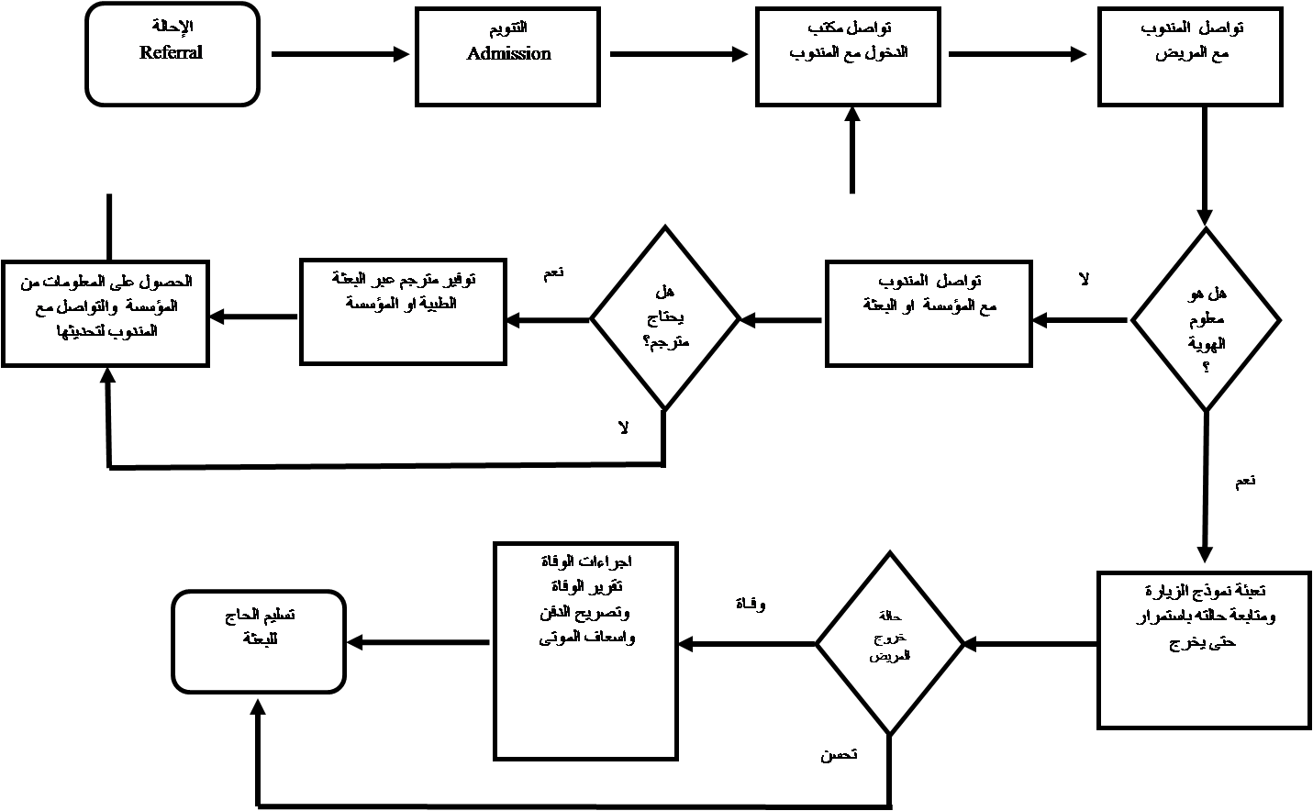

آلية الخدمات الصحية التقنية المقدمة لضيوف الرحمن في المستشفيات (الوضع المأمول)

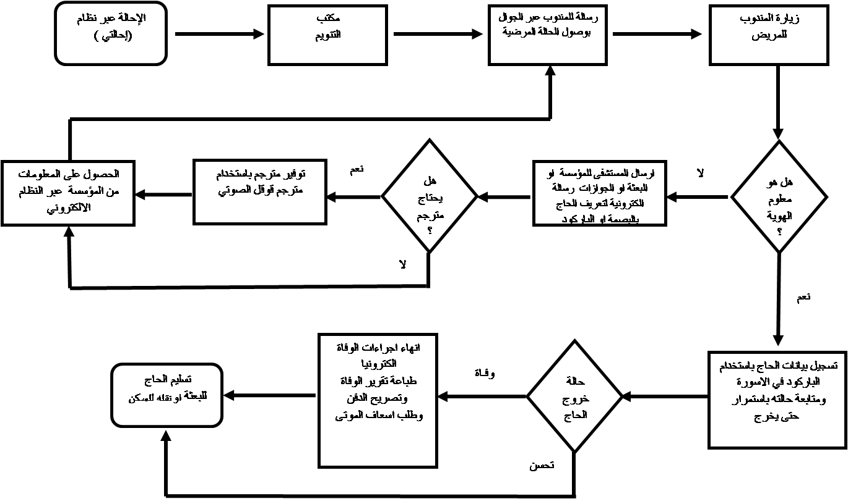

**البعثات الطبية:**

تلعب بعثات الحج الطبية دورا مهما جداً ، فهي بعثات مصرحة للعمل في المملكة ولديها تصاريح لمستشفيات مصغرة تتابع فيها رعاياها من الحجيج ، وهناك جهود كبيرة برزتها الدراسة الخاصة "بالبعثات الطبية* " ، تتكلل كثير من الجهود بين الجهات الحكومية بالفشل بسبب العشوائية في العمل وعدم الترابط فيما بينها بأي طريقة كانت سواء القديمة منها او الطرق الحديثة.

تقوم البعثات بجولات دورية على المستشفيات للبحث عن رعاياها في نفس الوقت الذي تتواجد فيه الفرق الميدانية من مندوبي ومندوبات مؤسسات الطوافة بشكل دائم في المستشفيات على مدار 24 ساعة ، والتي يمكن اعلامهم تقنيا بإرسال رسائل او تخصص نظام اشعار الكتروني بين مستشفيات وزارة الصحة والمسار الالكتروني لحجاج الخارج التابع لوزارة الحج ، وأنظمة المؤسسات مع أنظمة قنصليات وبعثات الحج الرسمية او الطبية ، لتقليل الجهود وتوفير الوقت والحفاظ على سلامة الحجيج.

كما تقوم الجوازات السعودية بعد حادثتي سقوط الرافعة في الحرم و تدافع منى عام 1436 هـ ، أيضا بتمشيط المستشفيات لتعريف الحجاج المجهولين بالبصمة وتزويد الجهات المختصة ببياناتهم ليتمكنوا من رعايتهم على اكمل وجه.

**الاستبيان وتحليل البيانات:**

تم توزيع رابط استطلاع الرأي المخصص لهذه الدراسة إلكترونياً للمختصين في القطاع العام والصحي ومجالس إدارات مؤسسات الطوافة الستة من خلال تطبيق الوتس اب ، وتم الاجابة على أسئلة الاستطلاع من قبل 48 مستجيب ، ثم قمنا بتحليل البيانات باستخدام برنامج التحليل الاحصائي SPSS الإصدار 20، بعد ادخال البيانات وتدقيقها وتحليلها تحليل وصفي لمعرفة النتائج الأولية والنسب المئوية، لتفسيرها واستخراج التوصيات المرجوة من الدراسة.

**النتائج والمقارنات:**

ينقسم الاستطلاع الى ثلاث اقسام رئيسية :

1. الأسئلة الديموغرافية.
2. الاسئلة المغلقة.
3. الاسئلة المفتوحة .

وقد تم تحليل كل جانب على حده واستخراج النتائج الخاصة به ، مع الربط فيما بينهم في الأسئلة التي قد تبدوا انها لم تكن واضحة بشكل كافي للمستجيب مع العلم اننا اعتمدنا على نتائج الإجابة كما هي للمصداقية وعدم التحيز.

**أولا: المعلومات الديموغرافية**

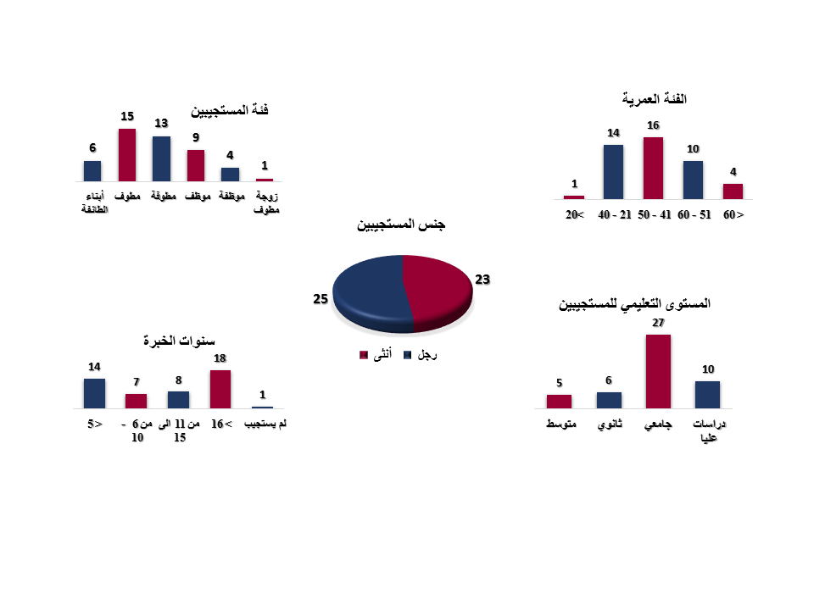

بلغ عدد المستجيبين 48 شخصا ، تقارب عدد الجنسين فـاستجاب 23 رجل و 25 سيدة ، متوسط أعمارهم بين ( 41 الى 50 عام ) ، 70% منهم من المساهمين في مؤسسات الطوافة والبقية موظفين موسمين ، 77 % منهم جامعيين فيما تراوحت سنوات الخبرة بين 37 % منهم لأكثر من 16 سنة وبين 29 % لأقل من 5 سنوات.

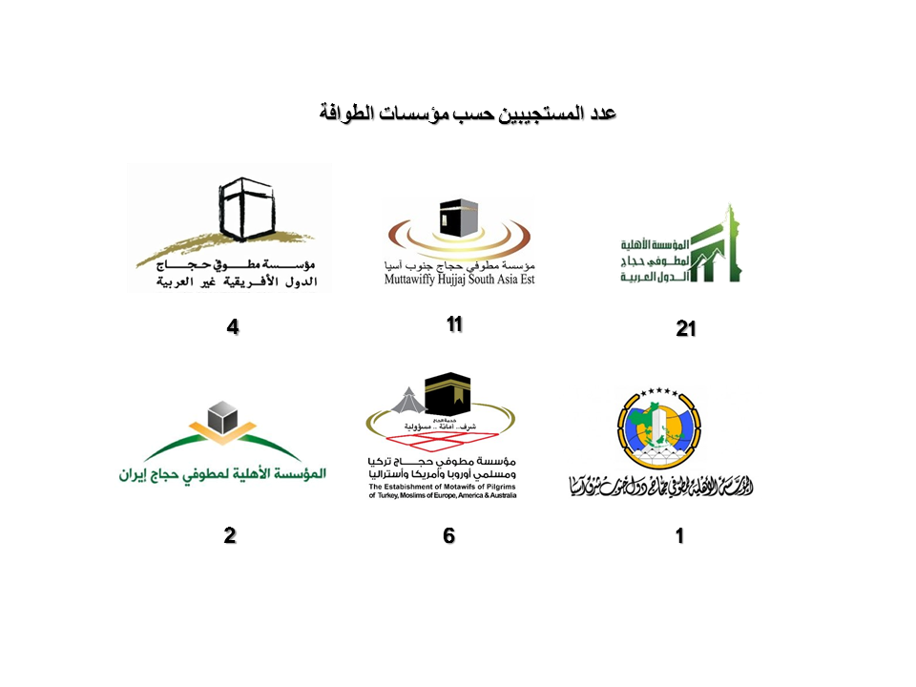

تفاوتت اعداد المستجيبين حسب المؤسسة التابعين لها ، حيث كانت اعلى 44 % لمؤسسة مطوفي حجاج الدول العربية ثم 22 % لمؤسسة مطوفي حجاج جنوب اسيا وتقاربت بقية المؤسسات.

**ثانيا: نتائج الأسئلة المغلقة**

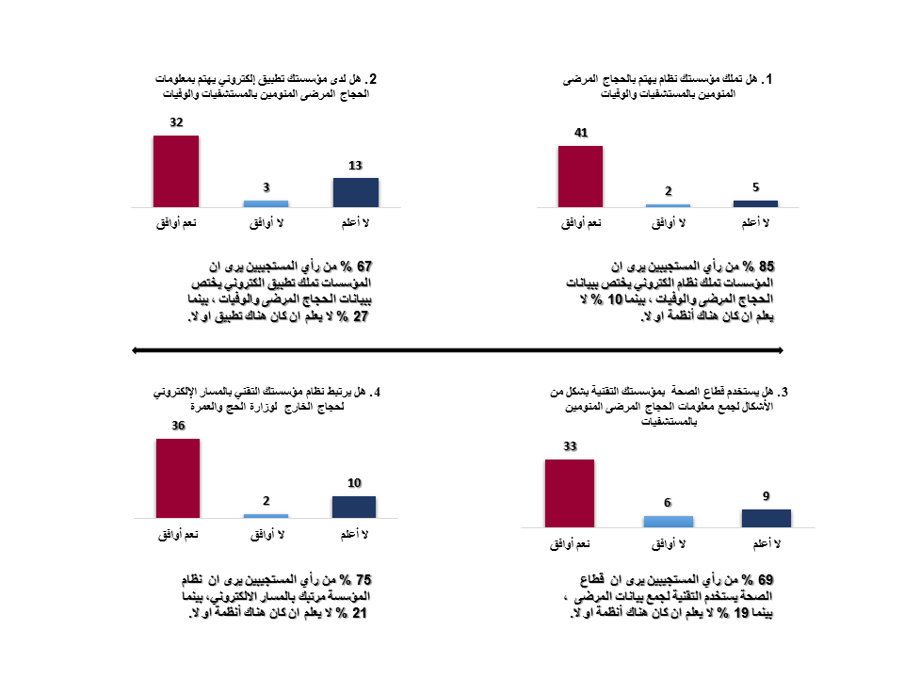

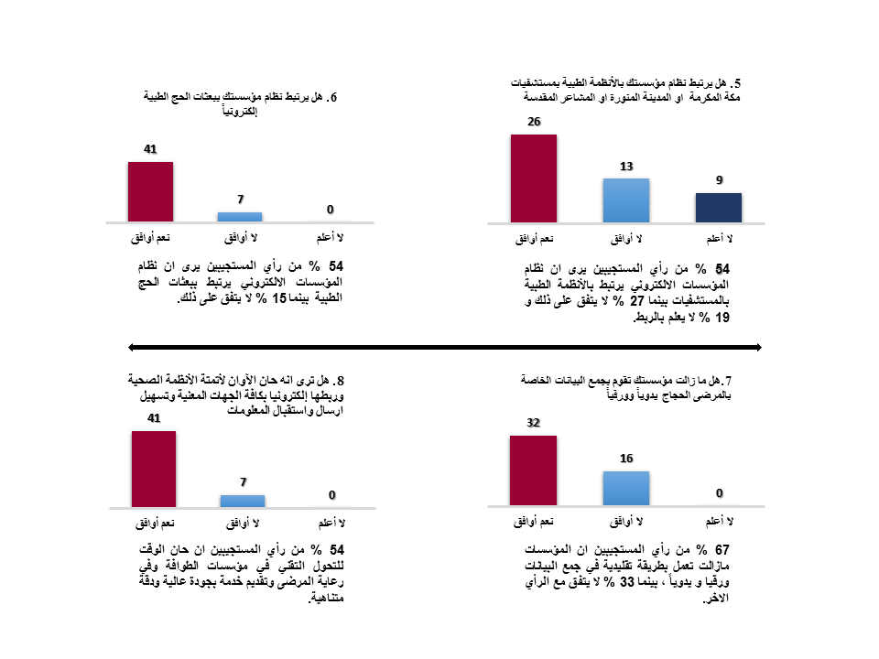

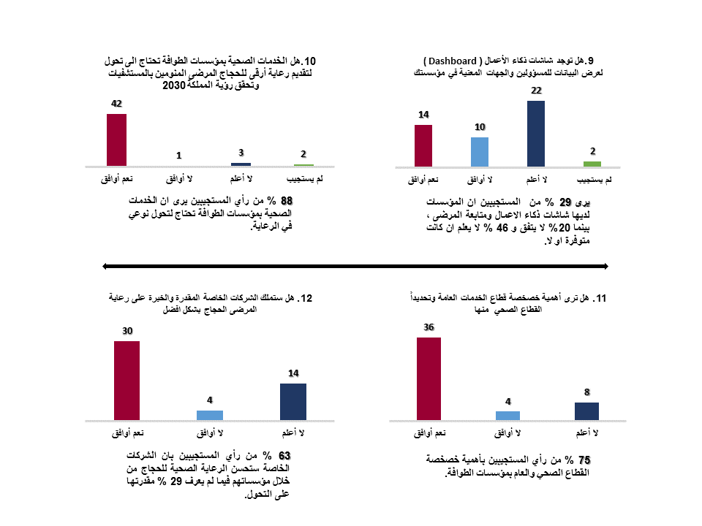

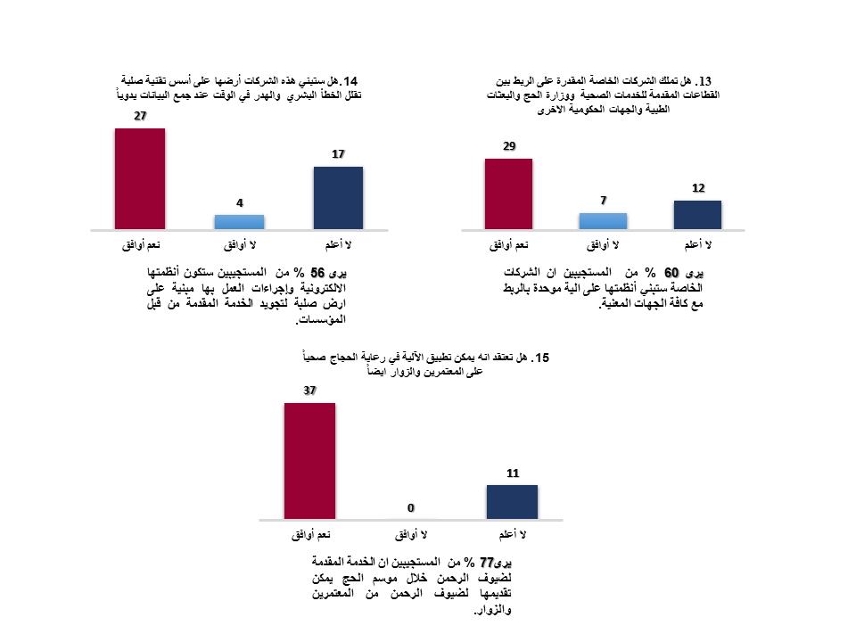

**ثالثا : تحليل الأسئلة المفتوحة:**

رأي المستجيبين في نوع التقنية الموجودة بمؤسسات الطوافة:

33% يستخدم نظام المؤسسة الخاص بتسجيل حالات الحجاج المرضى والوفيات ، و 8% يستخدم تطبيقات الكترونية ، كتطبيق مطوفي العرب وتطبيق مؤسسة تركيا وجنوب شرق اسيا.

رأي المستجيبين في نوع التقنية التي تقدم رعاية أفضل لضيوف الرحمن:

50 % يرى ان تكون هناك منصة الكترونية موحدة تربط بين مؤسسات الطوافة المعنية برعاية الحجاج وبين وزارة الحج والعمرة متمثلة في المسار الالكتروني لحجاج الخارج ، ووزارة الصحة ممثلة في مستشفيات مكة والمدينة والمشاعر ، وبعثات الحج الطبية والجهات ذات الصلة ، وتطبيق الكتروني يسهل ادخال البيانات من خلاله كما أفادو بأهمية ودور الملف الطبي الموحد.

رأي المستجيبين في الشركات الخاصة الصحية والمأمول منها لتحقيق رؤية المملكة :

44% يرى ان وجود منصة الكترونية موحدة متميزة ومبتكرة عن الانظمة الحالية الموجودة بالمؤسسات والتي تعرض وتوفر المعلومات بشكل دائم وذات صلة مباشرة مع انظمة المستشفيات ، تساهم في الحفاظ على صحة الحاج وخدمته بجودة عالية ، بوجود فرق متابعة مدربة تدريب يليق بخدمة ضيوف الرحمن تحقق تطلعات الحكومة وتعكس تجربة الحاج وتزيد من رضاه على الرعاية المقدمة له.

رأي المستجيبين في نوع التقنية الصلبة التي تحقق رؤية المملكة:

35 % يرى ان راصد يرصد حالات المرضى وأماكن تواجدهم هو كل ما يهم الجهات المعنية برعاية الحجاج بصفة عامة والمرضى بصفة خاصة ، بادارة كوارد بشرية عالية الخبرة والمعرفة وذات موارد مالية تسهم في وضع البنى التحتية للتقنية الحديثة والتحول لمجتمع تقني يحقق رؤية المملكة 2030.

**المقترحات والتوصيات:**

أولا : وجود شركة خاصة تقوم بعمل قطاع الخدمات العامة والصحية على وجه الخصوص بالشراكة مع مؤسسات الطوافة لتقديم جودة خدمة أعلى لضيوف الرحمن ، حيث انه وجد أن نسبة 0.2 % من حجاج الدول العربية مقارنة بنسبة 0.4 % من حجاج تركيا ومسلمي أوروبا مرضى فقط على سبيل المثال وليس الحصر.

ثانيا : تقوم هذه الشركات على توحيد آلية الإجراءات والسياسات وتخفيف الهدر على الكوادر البشرية بأسقاطه على نظام موحد يخدم كافة المؤسسات في نفس الوقت.

ثالثا : الاستفادة من التطبيقات المتاحة كتطبيق ترجمة قوقل ، وتطبيق مطوف العربية ، وتطبيقات مؤسستي تركيا وجنوب شرق آسيا الالكتروني في جمع البيانات وتطويرها لتخدم المرحلة الانتقالية والاستفادة من تطبيق إرشاد لوزارة الحج لربط المعلومات بشكل افضل.

رابعا : تصنيف الحالة الصحية للحجاج من دولهم او حين وصولهم للمملكة مما يساعد ويسهل معرفة اعداد المرضى منهم وأماكن تواجدهم ، وتقديم التثقيف الصحي او الرعاية الأولية لهم.

خامسا: تصميم غرف تحكم لمراقبة الحجاج المرضى من خلال تتبع حالتهم الصحية باستخدام تقنية RFID للتمكن من سرعة الوصول اليهم وإسعافهم في الوقت المناسب.

سادسا : ينبغي على مؤسسات الطوافة ان تفعل شاشات ذكاء الاعمال وتفعيل الاساور الالكترونية التي من شأنها تتبع الحاج خلال رحلة الحج من خلال تطبيق خرائط قوقل.

سابعا : يجب تظافر الجهود بشكل أكبر بتوحيد الأنظمة الالكترونية لتقديم نموذج رعاية وضيافة افضل لضيوف الرحمن وخصوصا المرضى منهم او الوفيات من خلال الشركات الخاصة.

ثامنا : مواكبة للتحول التقني لرؤية المملكة 2030 ، يجب العمل على إيجاد منصة الكترونية مشتركة وموحدة للربط مع الجهات الحكومية كالمسار الالكتروني لوزارة الحج والعمرة وبين الأنظمة الطبية لمستشفيات ومراكز وزارة الصحة ، وبين أنظمة مؤسسات الطوافة وبعثات الحج الطبية المرافقة للحجاج.

**الخاتمة:**

رؤية المملكة 2030 والمبنية على التحول الوطني الاقتصادي والتقني والمعرفي، والذي ينعكس في أهدافه على الاستراتيجية على وزارة الحج والعمرة والقطاعات التابعة لها ، والتي تهدف على التحول من تقديم خدمة الى ضيافة الحاج والمعتمر على ارقى مستوى متكاملا مع رحلته الدينية لأداء مناسك الحج في يسر وسهول وبصحة جيدة وفي بيئة مبتكرة تساعده على الحصول على الرعاية الفائقة في جميع المجالات خلال رحلة زيارته لمكة والمدينة والمشاعر المقدسة دون ان يشعر بغربة او كربة إن أصابته وعكة صحية أثناء الرحلة وأن تكون الخدمات متوفرة بشكل دائم وسريع مواكب للتطور التقني الهائل الذي يعكس سعادة ورضا ضيوف الرحمن.

**المراجع:**

* حنين سرحان ، 1436 هـ ، دراسة المعوقات في تحديد هوية الحاج المريض في القطاع الصحي.
* مؤسسة مطوفي حجاج الدول العربية ، 1437 هـ ، دليل إجراءات عمل مكاتب الخدمة الميدانية
* مؤسسة مطوفي حجاج جنوب شرق اسيا ، 1438 هـ ، دليل لجنة الخدمات الصحية
* ميساء فتحي ، د. وسيم الهاييل ، د. عبدالكريم رضوان ، 1437 هـ ، تقييم جودة أداء المؤسسات الصحية الحكومية حسب معايير منظمة الصحة العالمية بغزة.
* موقع وزارة الحج والعمرة (http://www.haj.gov.sa)